M e g h í v ó
A BTSSZ „Rockenbauer Pál” Túravezetők Klubja szeretettel meghív minden túravezetőt és túrázót a 2019. II. félév következő klubnapjára, amelyet 2019. november 11-én hétfőn 16.00-kor Budapest V. ker. Arany János u. 10. fsz. Lovagteremben tartanak.

Előadások:
Lehoczki Márta aranyjelvényes túravezető
„Horvátország gyöngyszeme Dalmácia” című filmjét vetíti
Gajdos Éva szakosztályvezető
az OTSE túráiról tart vetítettképes előadást
Horvátország Split Horvátország Dubrovnik

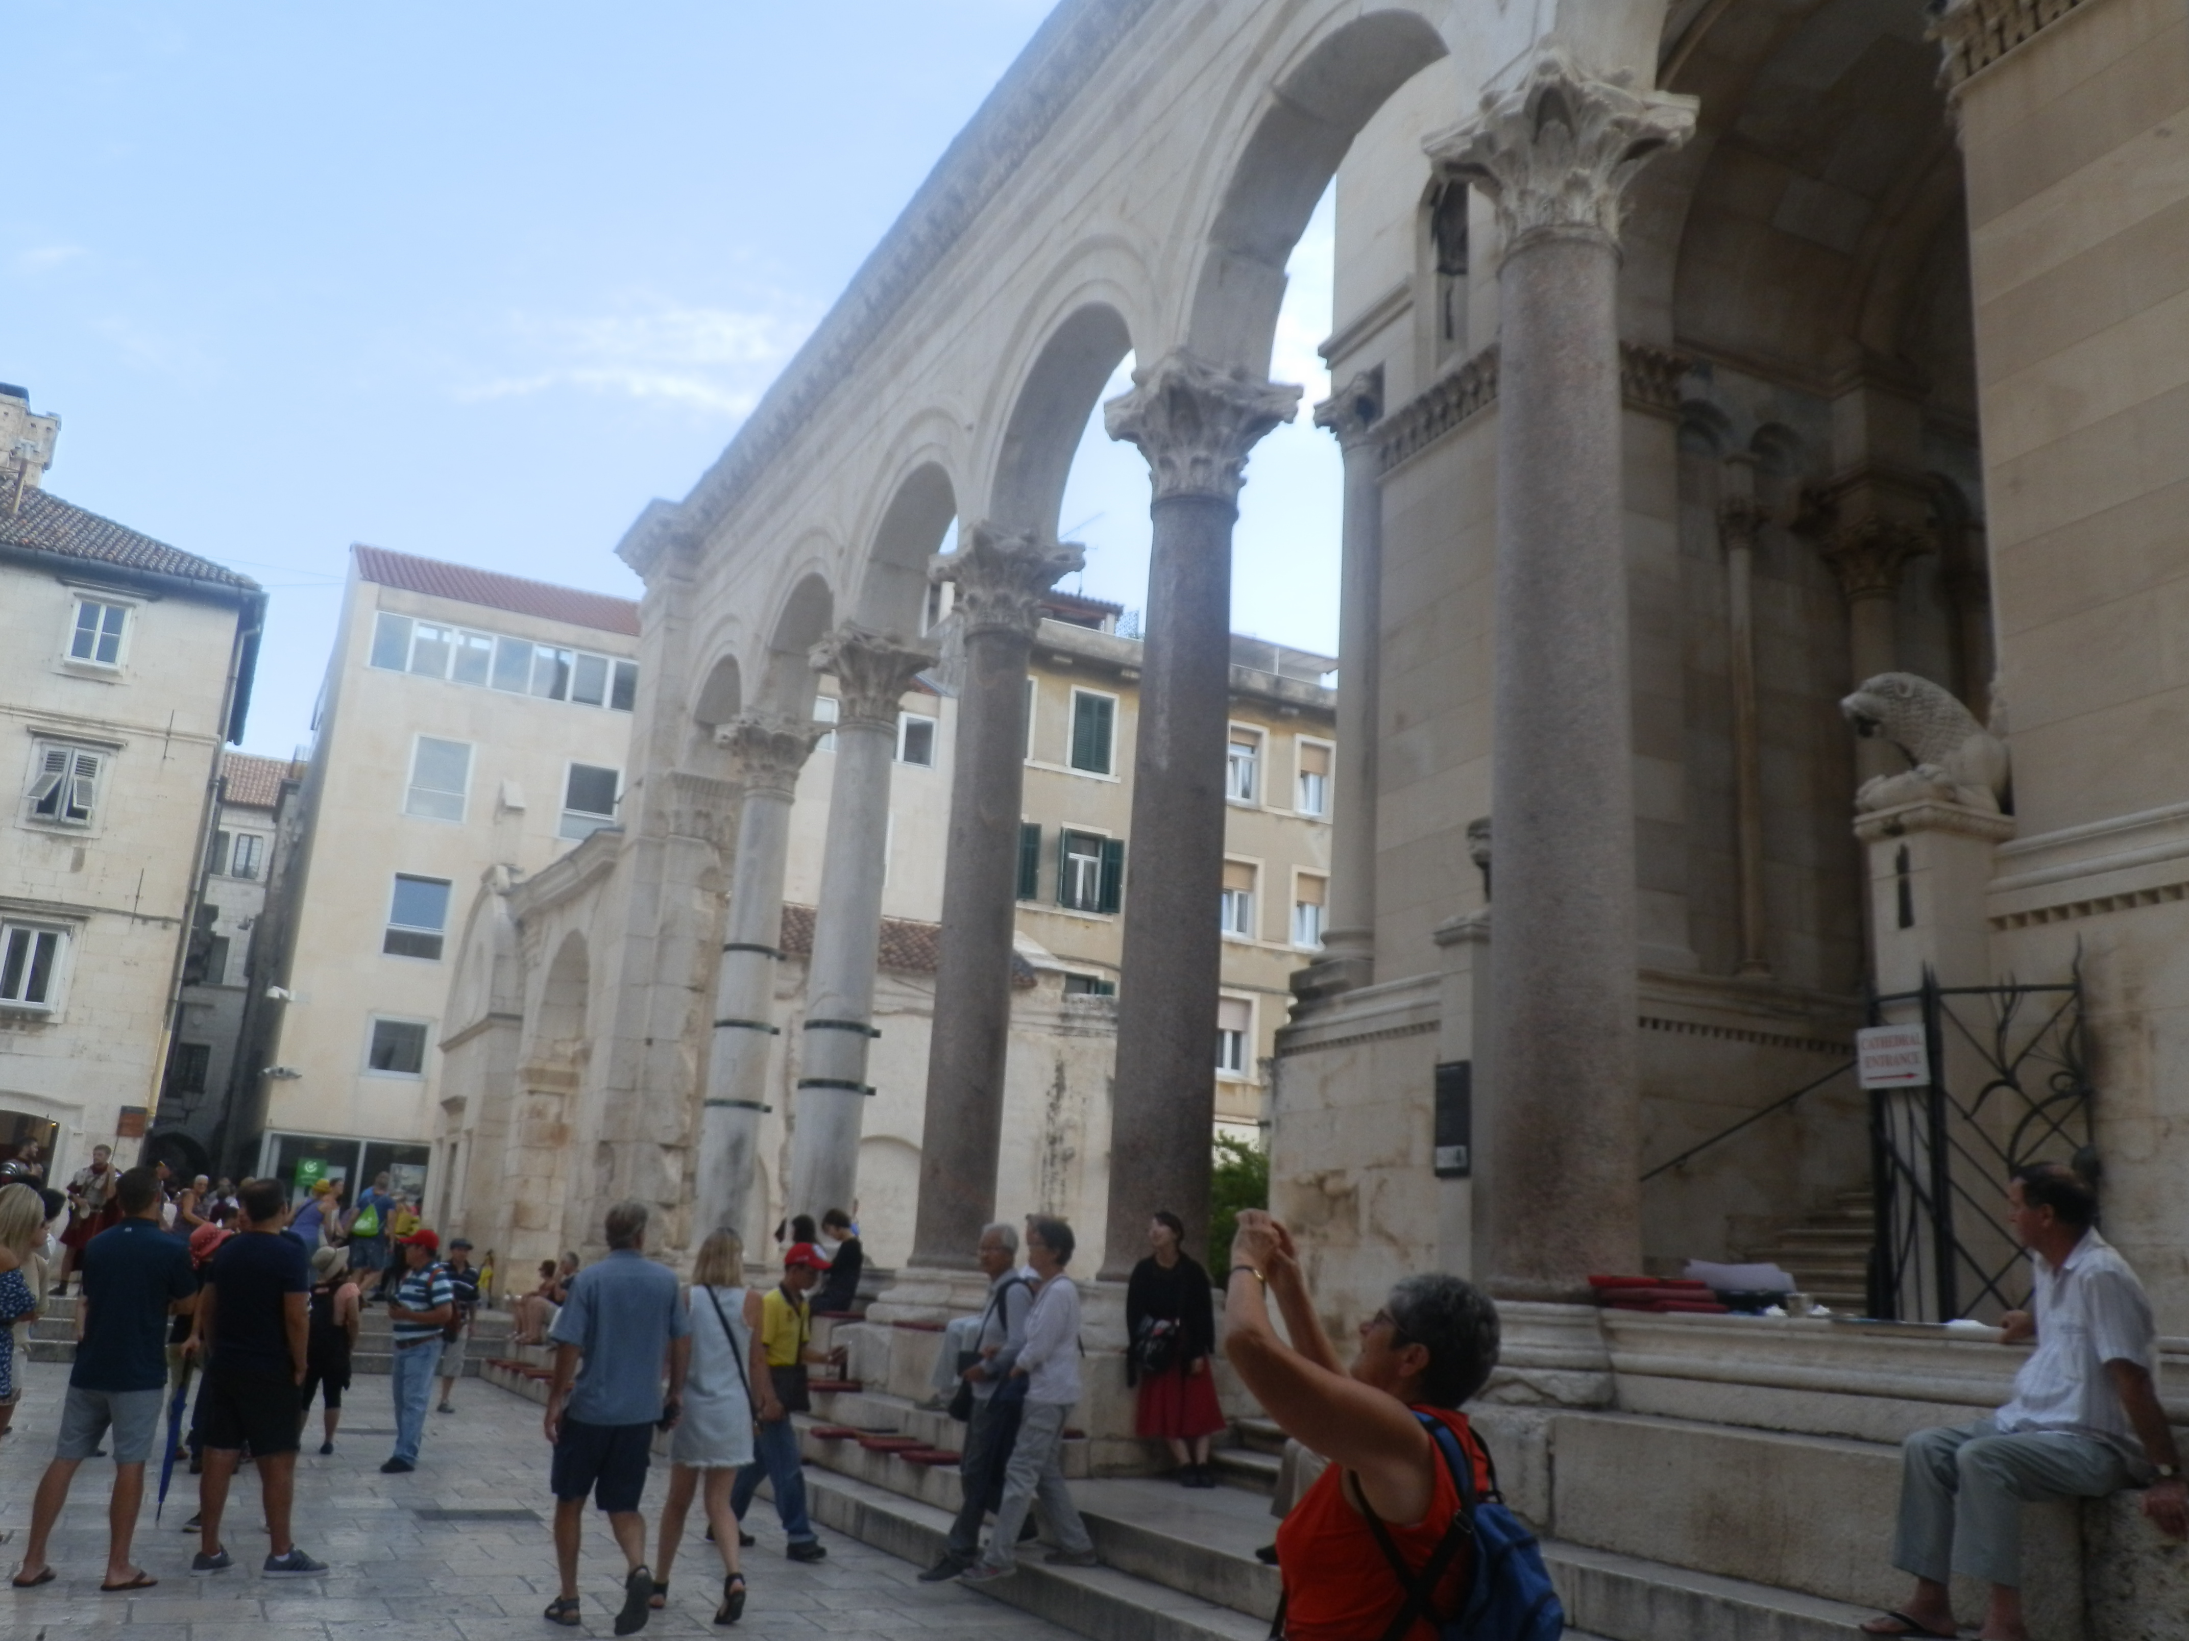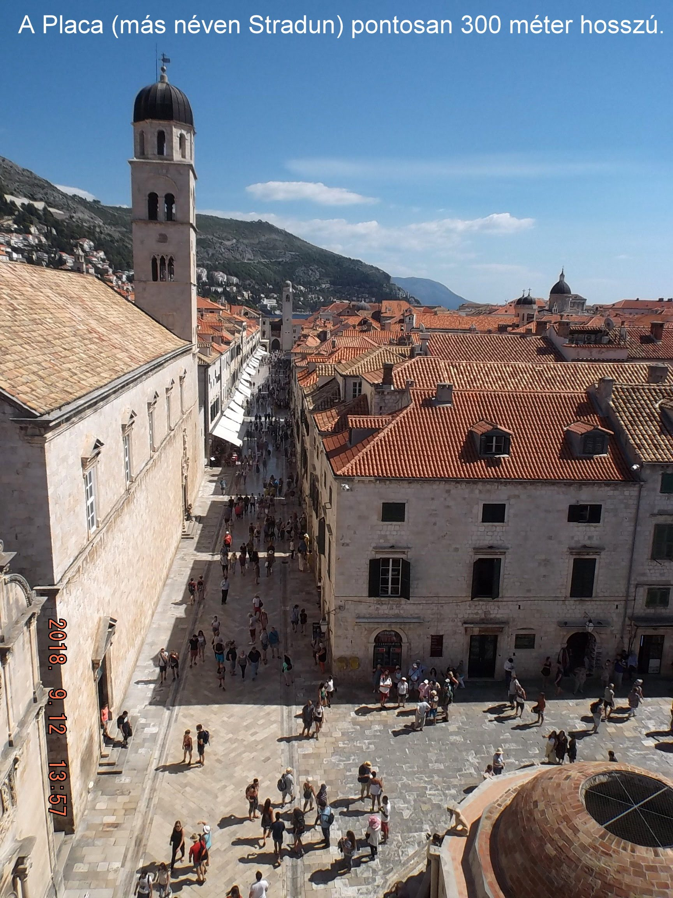

Minden érdeklődőt szeretettel várunk!
A programok változhatnak!

Bencze Éva és Kovács Tamás

